成果編號：IA116ALX30E01

經濟部111年科技專案

韌性生產系統技術開發計畫

研究計畫

**完成各技術模組應用資料規畫及關連列表**

V1.0

**財 團 法 人 資 訊 工 業 策 進 會**

**日 期：111年03月**

目 錄

目 錄 i

圖目錄 ii

表目錄 ii

一、 簡介 1

1.1 文件目的 1

1.2 文件範圍 1

1.3 定義與縮寫符號 1

二、 串聯架構說明 3

2.1 MES中央決策－產線自主補料與決策控制技術 4

2.2 MES中央決策－自主檢測與維護技術 6

2.3 整合調查與分析 7

三、 參考文獻 9

圖目錄

圖1本計畫與MES系統與本計畫對應架構 3

圖2驗證場域實際架構 4

圖3整合情境流程 5

圖4資訊串接流程規劃 6

圖5 AMR架構規劃 6

表目錄

表1定義及縮寫符號說明 1

表2 MES與各模組整合調查 7

# 簡介

## 文件目的

為規劃韌性計畫整體系統資料流程與系統關聯相關性，故撰寫本文件。過去單點AI針對品質瑕疵、缺料補料、設備故障及排程進行決策，導致無法全盤考量，且決策內容無法通用。本計畫以MES+AI作為全盤決策，以穩定生產及供應鏈不斷鏈作為標的，讓瑕疵、排程及設備決策狀況問題回饋至MES，MES依據生產狀況，透過AI決定補料時機，輔助廠內大生管（生管室）與小生管（現場主管）統一由MES發號施令，達成全面性決策方法。

為達成本目的計畫定義MES整合自主補料與控制、自主檢測與維護等兩大項目技術之資料流動與系統呼叫方法格式，以達成服務協定統一標準。

## 文件範圍

本文件主要說明「系統應用整合技術」的架構設計項目，以作為後續測試計畫撰寫及軟體整合測試之依據。

## 定義與縮寫符號

表1定義及縮寫符號說明

|  |  |
| --- | --- |
| 名詞 | 說明 |
| ANN | 人工神經網路（英語：Artificial Neural Network，ANN），簡稱神經網路（Neural Network，NN）或類神經網路，在[機器學習](https://zh.wikipedia.org/wiki/%E6%9C%BA%E5%99%A8%E5%AD%A6%E4%B9%A0)和[認知科學](https://zh.wikipedia.org/wiki/%E8%AE%A4%E7%9F%A5%E7%A7%91%E5%AD%A6)領域，是一種[模仿](https://zh.wikipedia.org/wiki/%E4%BB%BF%E7%94%9F%E5%AD%B8)[生物神經網路](https://zh.wikipedia.org/wiki/%E7%94%9F%E7%89%A9%E7%A5%9E%E7%BB%8F%E7%BD%91%E7%BB%9C)（動物的[中樞神經系統](https://zh.wikipedia.org/wiki/%E4%B8%AD%E6%A8%9E%E7%A5%9E%E7%B6%93%E7%B3%BB%E7%B5%B1" \o "中樞神經系統)，特別是[大腦](https://zh.wikipedia.org/wiki/%E5%A4%A7%E8%84%91)）的結構和功能的[數學模型](https://zh.wikipedia.org/wiki/%E6%95%B0%E5%AD%A6%E6%A8%A1%E5%9E%8B" \o "數學模型)或[計算模型](https://zh.wikipedia.org/wiki/%E8%AE%A1%E7%AE%97%E6%A8%A1%E5%9E%8B)，用於對[函式](https://zh.wikipedia.org/wiki/%E5%87%BD%E6%95%B0)進行估計或近似。神經網路由大量的人工神經元聯結進行計算。大多數情況下人工神經網路能在外界資訊的基礎上改變內部結構，是一種[自適應系統](https://zh.wikipedia.org/w/index.php?title=%E8%87%AA%E9%80%82%E5%BA%94%E7%B3%BB%E7%BB%9F&action=edit&redlink=1)，通俗地講就是具備學習功能。現代神經網路是一種[非線性](https://zh.wikipedia.org/wiki/%E9%9D%9E%E7%BA%BF%E6%80%A7)[統計性資料建模](https://zh.wikipedia.org/w/index.php?title=%E7%BB%9F%E8%AE%A1%E6%80%A7%E6%95%B0%E6%8D%AE%E5%BB%BA%E6%A8%A1&action=edit&redlink=1)工具，神經網路通常是通過一個基於數學統計學類型的學習方法（Learning Method）得以最佳化，所以也是數學統計學方法的一種實際應用，通過統計學的標準數學方法我們能夠得到大量的可以用函式來表達的局部結構空間，另一方面在人工智慧學的人工感知領域，我們通過數學統計學的應用可以來做人工感知方面的決定問題（也就是說通過統計學的方法，人工神經網路能夠類似人一樣具有簡單的決定能力和簡單的判斷能力），這種方法比起正式的邏輯學推理演算更具有優勢。 |
| SVR | 支持向量迴歸（Support Vector Regression, SVR）專門處理迴歸問題。 |
| CART | CART是 "Classification and Regression Trees" 的縮寫，意思是 **"分類迴歸樹"**。從它的名字上就不難理解了，CART算法是既可以用於分類，也可以用於回歸的。 |

資料來源：本計畫整理

# 串聯架構說明

計畫意在升級MES，提升內部單元模組決策能力，故對應MES原先IEW智慧預警模組、EPM設備保養、QC品管模組、MTL物料管理模組及PH生產履歷模組，透過分項一缺料補料技術有助於MTL物料管理能力提升，提高物料進貨及補料之規畫能力，並補定再製品與設備狀況，提出排程、鋸刀設備預診及主動式品檢等分別對應傳統MES OE、EPM及QC三大系統模組，協助產線韌性補料生產，同時經過管理及預測預防，達成高敏捷度變化。

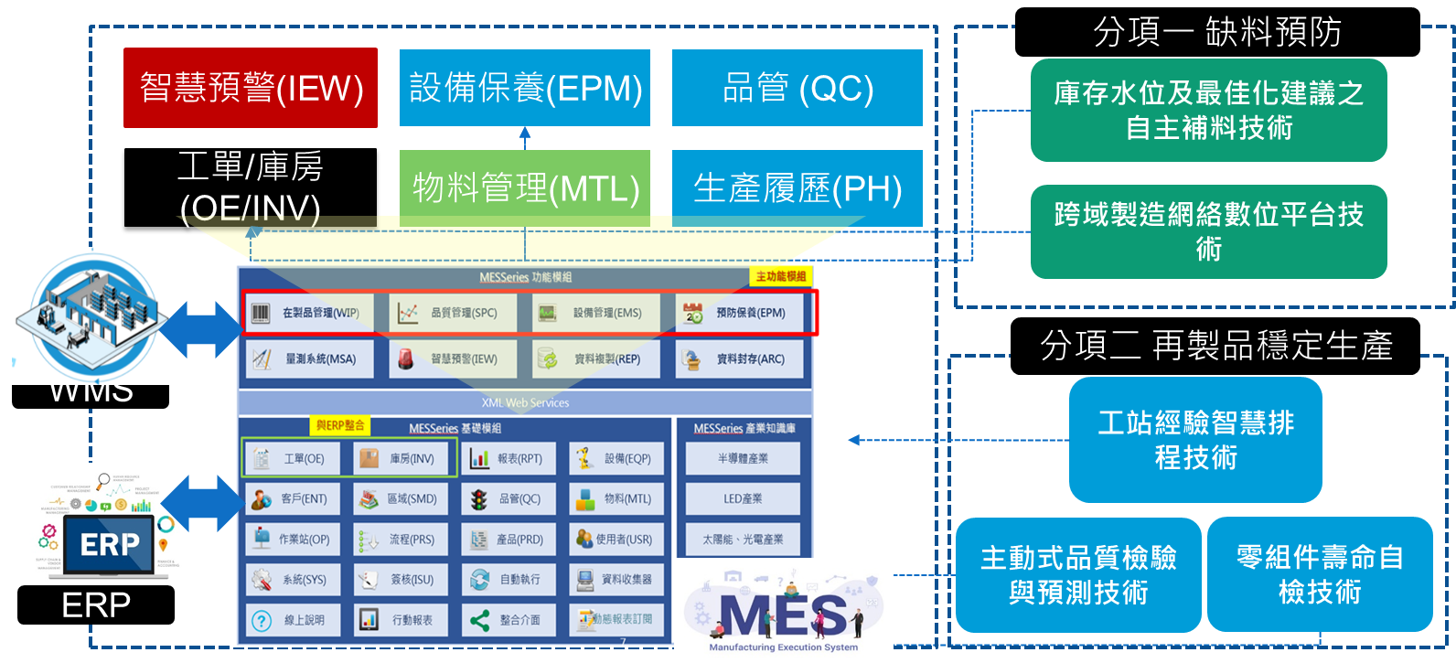

圖1本計畫與MES系統與本計畫對應架構

資料來源:本計畫整理

現況驗證場域與實際規劃仍有部分出入，主要在於驗證場域工序仍無須完整性的MES，透過數據中心伺服器將各大模組進行資料收集與對應，其中以工單作為對應主要鍵值（KEY），MES則以WIP在製品報工系統，將各工站工單及數量進行存取，最終全部整合至戰情中心，達成一站式呈現與輔助決策。

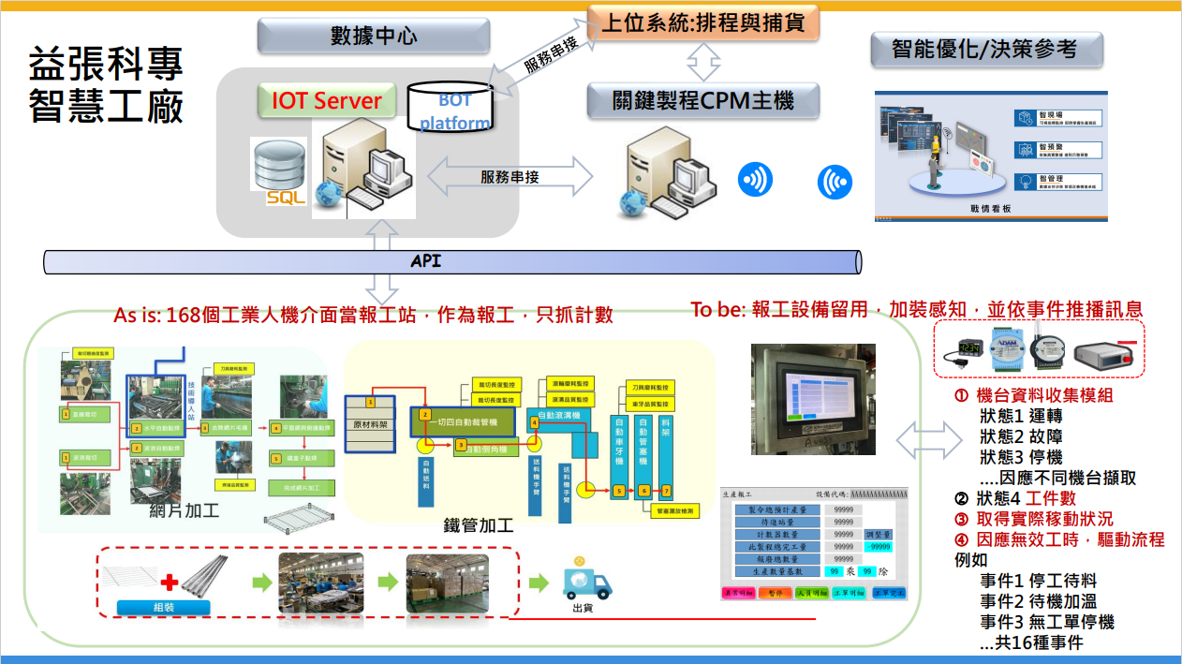

圖2驗證場域實際架構

資料來源:本計畫整理

接著將說明，驗證場域MES WIP、分項一MES中央戰情系統-缺料補料技術及MES中央戰情系統-自主檢測與維護技術之整合說明：

## MES中央決策－產線自主補料與決策控制技術

工廠利用工具設備將原料生產成為產品，所以原物料進貨時程及廠內庫存水位的掌握，決定產品是否能滿足客戶交期需求的重要關鍵之一，所以將供應鏈的生產及工廠庫存等資訊串流，優先穩定廠內庫存，導入AMR自主補料，從接獲補料需求到MES報工，減少因人為疏失造成生產延誤的問題，使工廠不斷鏈生產，實現韌性生產之目標，圖1整合情境流程。

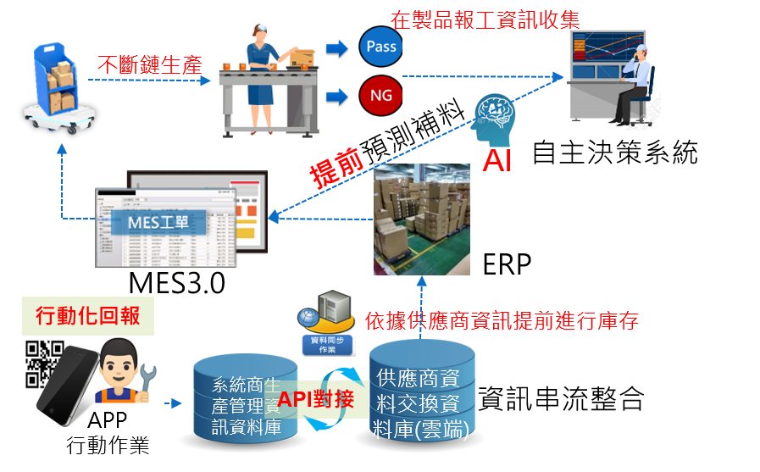

圖3整合情境流程

資料來源：本計畫整理

將供應鏈的生產及工廠的庫存等資訊串流，由生產流程單為主要鏈結(Primary key)串接整合三大類異質系統(ERP、跨廠區產線資訊回報系統、品檢設備匯出之文件檔)之生管資料，工廠ERP系統介接API，定義各類異質系統其資料介接之觸發事件、資料格式與介接/交握方式，使資訊透明化，內容包含元件品號、製程、供應商、數量、需求日期及天數等，圖2資訊串接流程規劃，工廠可藉此掌握供應商生產狀況，即時調整或回饋關鍵料備料需求，透過AI自主決策系統，提前預測補料，了解各原料剩餘天數提前規劃備料需求，當生管確認排程後，於MES指派各工站任務，搭配AMR運載，實現即時補料於對應加工站，圖3 AMR架構規劃。

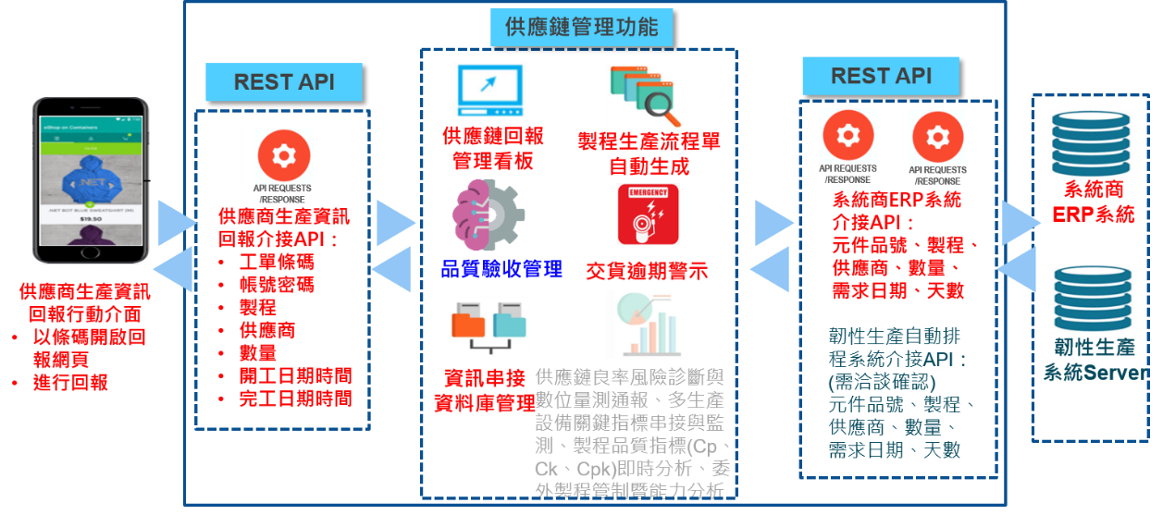

圖4資訊串接流程規劃

資料來源：本計畫整理

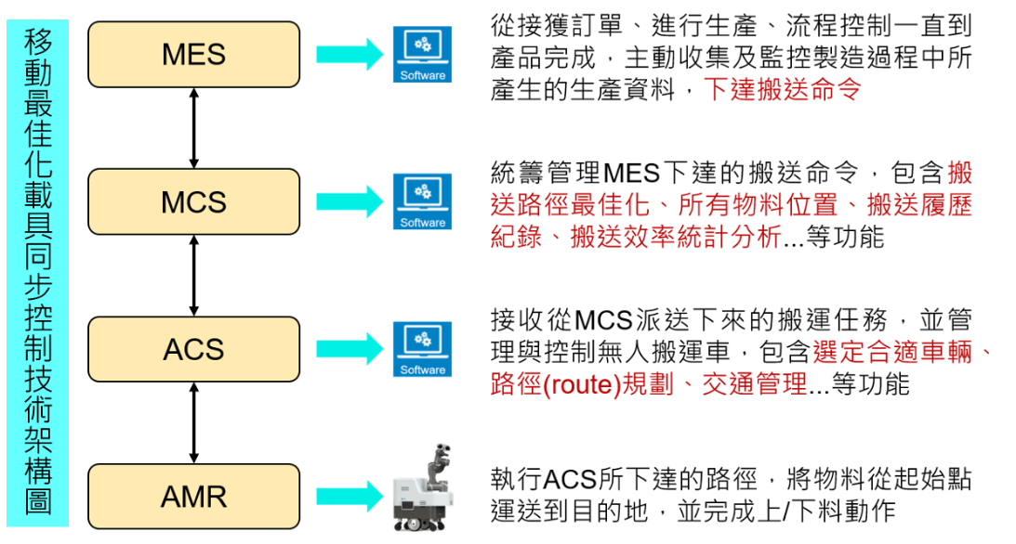

圖5 AMR架構規劃

資料來源：本計畫整理

## MES中央決策－自主檢測與維護技術

驗證場域MES礙於成本與規劃下，本年度並未導入EPM及QC模組，惟鉅刀在疫情滿單狀況下，無預期故障頻率與成本高，一但故障達交率客戶信賴度則大幅下降，而排程與品質控管，也因滿單狀態下，過去離線式檢測不敷使用，因此在後疫情時期，業者深刻體會到MES導入與升級之重要性。本計畫以即時性與模組加值導入方式進行，以戰情系統作為MES決策中心，分享工單、報工數量、報工時間結合本計畫模組，統一整合至戰情中心，針對不同生產單位資訊，以區塊式分區顯示，而數據則統一整合至單一數據中心，MES與模組共用，達成不同情況下的應變整合模式。

## 整合調查與分析

為達成穩定服務整合，分析每個技術模組資料分析完後，回寫的位置與回寫之頻率，以供未來伺服器採購與MES整合需求，決策大多以戰情系統作為整合，以製程分區顯示為可行作法。

表2 MES與各模組整合調查

|  |  |  |
| --- | --- | --- |
| **技術名稱** | **回寫資料**  **&欄位名稱** | **回寫頻率** |
| 跨域製造網絡數位平台技術 | SCM供應鏈系統 | 1 Day |
| 庫存水位及最佳化建議之自主補料技術 | EPR 庫存系統  MES 戰情中心  未來：MES WIP 系統 | 5 minutes |
| 移動載具 | EDGE 資料庫，由排程與庫存水位系統協助 | 1  Seconds |
| 工站經驗智慧排程技術 | MES 工單系統與  MES 戰情中心 | 5 minutes |
| 主動式品質檢驗與預測技術 | MES 戰情中心  MES QC模組 | 1 minutes |
| 零組件壽命自檢技術 | MES 戰情中心 | 30 minutes |

資料來源：本計畫整理

此外為增加排程與庫存水位決策技術之資訊需求，計畫將規劃暫存性資料庫，儲存半年內計畫模組與MES 整合資料，因此應用情境則區分以下狀況：

1. 即時資料取得：API
2. 歷史資料取得（半年內）：快取式整合資料庫

# 參考文獻

1. 經濟部111年度科技專案研究計畫「韌性生產系統技術開發計畫」開發計畫書，2022。